
TRABAJO REMOTO N° 4 – ARTES VISUALES
CURSO: 6° AÑO A
ASIGNATURA: ARTES VISUALES
FECHA: 08 - 12 DE JUNIO – 2020.
DÍA Y HORA DE TRABAJO: 6° A = Según calendario semanal de actividades

Recibe un afectuoso saludo a la distancia de tu profesor Luis Miranda, Espero que tú y toda tu familia se encuentren muy bien.

LA VIDA ES LO PRIMERO

Debemos continuar trabajando.

OBJETIVO: REDUCIDOS DE NIVEL 1 - MINEDUC. MAYO – 2020
1° a 6° básico: expresar y crear – apreciar y resolver - responder
- Crear trabajos de arte y diseños a partir de sus propias ideas y de la observación del: entorno cultural: el hombre contemporáneo y la ciudad; entorno artístico: el arte contemporáneo; el arte en el espacio público murales y esculturas. (OA1)

INVESTIGACIÓN

En la clase pasada vimos una pintura, del pintor abstracto geométricos, Piet Mondrian y del pintor Kasimir Malevich, basadas en la geometría.

Ahora conoceremos a otros grandes artistas visuales latinoamericanos contemporáneos; son los más grandes muralistas mexicanos.
Un mural o pintura mural, es una técnica de arte figurativo pintada o aplicada directamente sobre un muro o pared, ​ bien sea piedra o algún tipo de construcción. Los modelos históricos más habituales son de composiciones pictóricas, o también realizados en mosaico, cerámica o esgrafiado.

Muralistas mexicanos:
. - Diego Rivera
. - José Clemente Orozco
. - David Alfaro Siqueiros

Pude visitar: https://inperfecto.com.mx/2018/09/06/los-tres-grandes-muralistas-mexicanos/

Mural de Diego Rivera
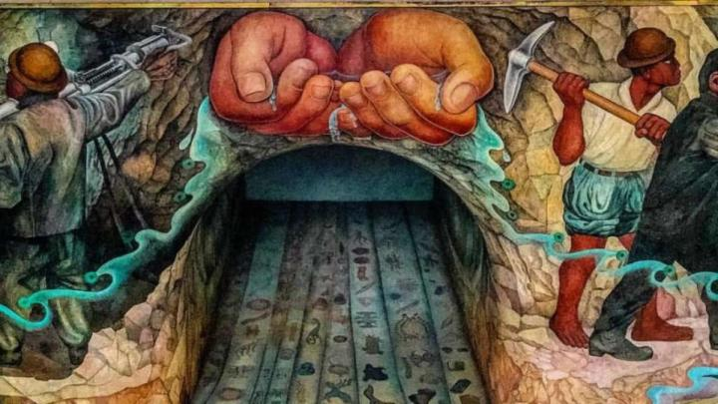

Mural de José Clemente Orozco
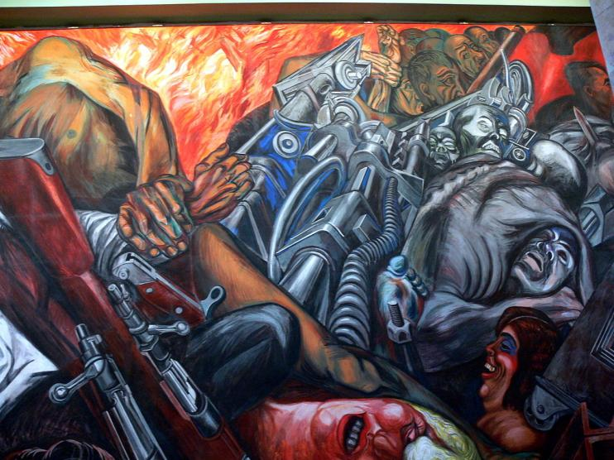

Mural de David Alfaro Siqueiros

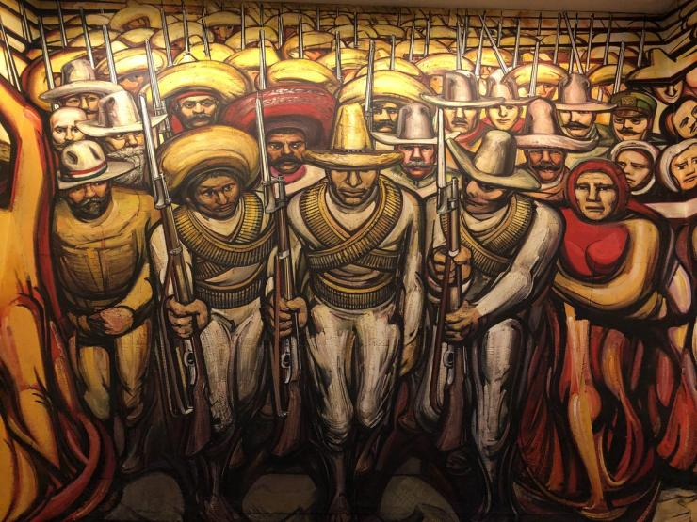

Primero: Escribe en tu cuaderno, ¿qué sientes al observar las imágenes?
¿Cuáles son tus emociones al observar reproducción de estos murales?
En 4 líneas, por favor relata tus emociones frente a estos murales.

Segundo: Investiga en redes sociales a cada uno de estos tres muralistas mexicanos, lo más importante de sus vidas y sus obras; no más de 8 líneas por cada uno

Trcero: Escribe tu investigación en tu cuaderno, repito, no más de 8 limas por cada uno

Cuarto: debe sacarle una fotografía a sus escritos y enviarlos a: jefeutp@laprovidenciarecoleta.cl

Gracias.

